**一，安装gitlab**

|  |
| --- |
| yum makecache |
| yum -y install wget |
| yum install policycoreutils-python |
| wget https://mirrors.tuna.tsinghua.edu.cn/gitlab-ce/yum/el7/gitlab-ce-10.5.7-ce.0.el7.x86_64.rpm |
| rpm -i gitlab-ce-10.5.7-ce.0.el7.x86_64.rpm |
| firewall-cmd --zone=public --add-port=11111/tcp --permanent |
| firewall-cmd --reload |
| iptables -nL |
| 更改文件/etc/gitlab/gitlab.rb中的第13行external_url 'http://gitlab.example.com'为external_url 'http://192.168.100.138:11111' |
| gitlab-ctl reconfigure |
| gitlab-ctl restart |

**二，设置ssh密钥**

本地在使用tortoise git时，如果用的是git-bash的ssh密钥，就需要更改以下配置，

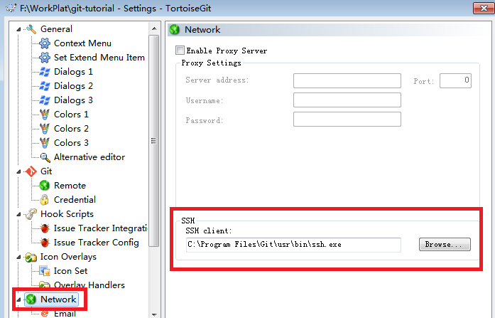

tortoisegit默认使用puTTY密钥，该密钥可以和openssh密钥互相转换。

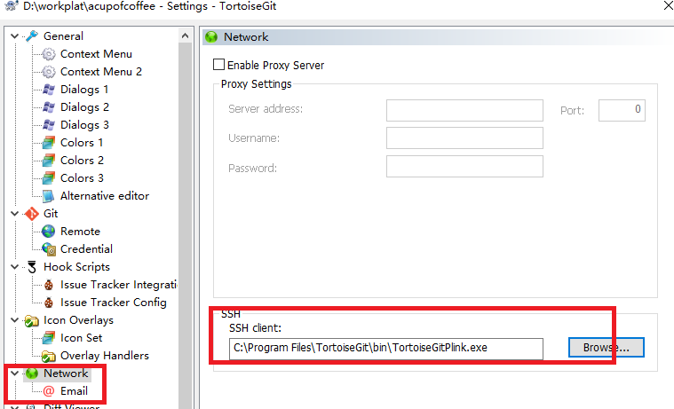

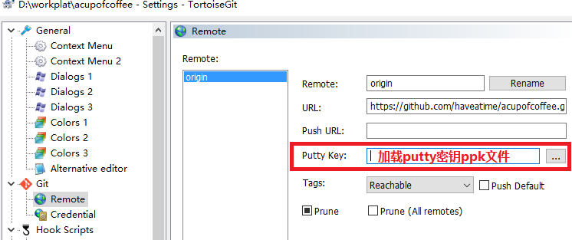

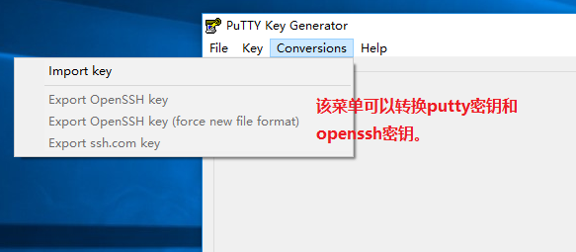

**三，新生master分支**

|  |
| --- |
| 首先git clone一份全新拷贝,然后git bash执行以下操作 |
| git checkout --orphan bornnew |
| git status命令检查一下,如果当前所有文件都已经添加到位,就不要执行git add -A |
| git add -A |
| git commit -m"a new born master" |
| git branch -D master |
| git branch -m master |
| git push -f origin master |
| 如果远程库提示master分支是受保护的,则需要登录到远程库把master设置为unprotected |